周口
东经 114.38°-115.20°
北纬 33.40°-34.07°
这里是周口市太康县，2016年的八月汪乾坤从这里出发。

这里是我们的出发地，是中原知名小吃胡辣汤的发源地，是伏羲氏的陵庙所在地，是无数辛勤可爱的人儿的家乡。周口地处华北平原，主要农作物是小麦，每年高考前后，一片片金色的麦浪，映衬着丰收的喜悦。2013年春晚上有一首歌叫做“风吹麦浪”，温柔的旋律，简单的哼唱，用来描述周口地区，真是再合适不过了。现在正是小麦拔穗的季节，时不时吹起的和风，仿佛带着大地舞动起来了。这个假期里，我和小伙伴们已不知在麦田里散步了多少次，走在田间小道上，享受大自然带来的惬意。
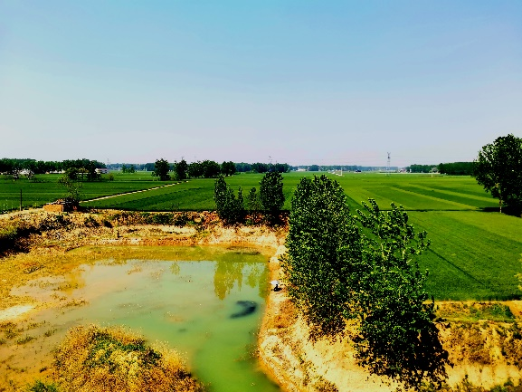
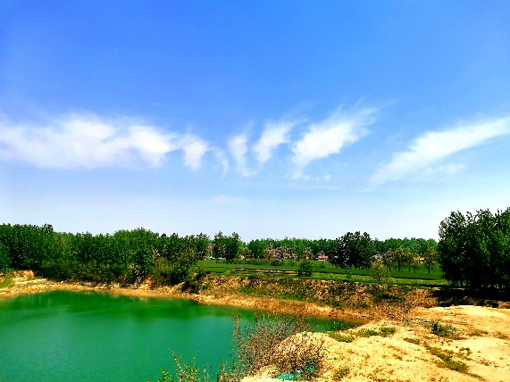
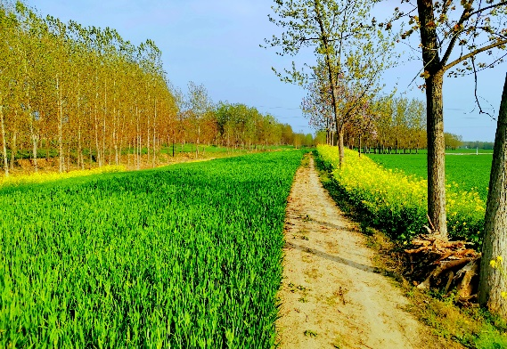
这里是周口市商水县，2016年的六月任为从这里出发。
我的家乡是在周口的乡下，这里主要以农业为主，一望无际的平原上有着辛勤劳作的身影和颗粒饱满的农作物。但从记事起就生活在北京的我，只有在每年过年的时候才会回去一段时间。对于我来说，这里是安静的、美好的、可以望见漫天繁星的地方。印象最深的是爬到爷爷家的柿子树上摘柿子，在姥姥家的鸡窝旁耐心的等待着母鸡下蛋，在年前和爷爷一起赶集置办年货（我更多的是去喝胡辣汤，吃刚出炉的烧饼、卤水豆腐、凉粉，哈哈哈味道很不错的小吃），年三十和哥哥一起把家里大大小小的门上都贴上春联，一起放炮仗和烟花……这里的节奏是慢的、风是柔的、人是可爱的。

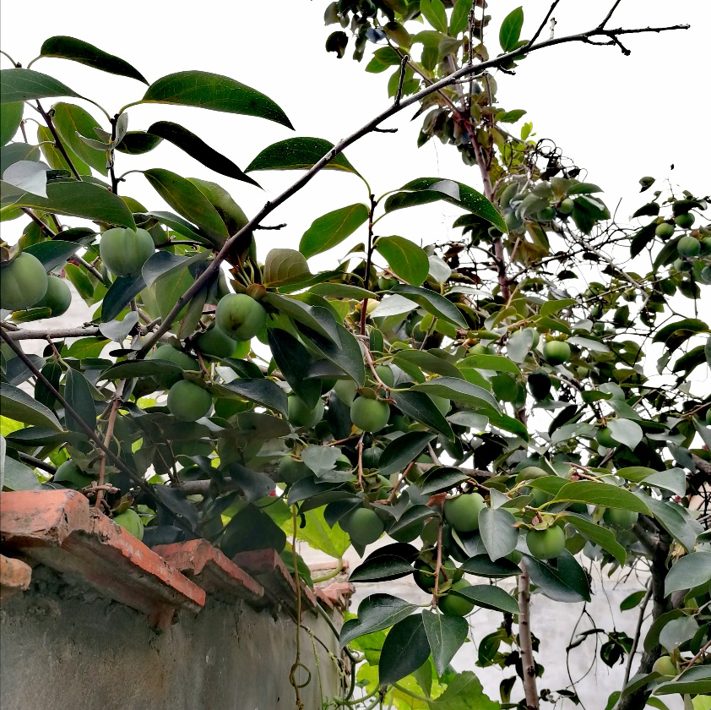
爷爷家的柿子树
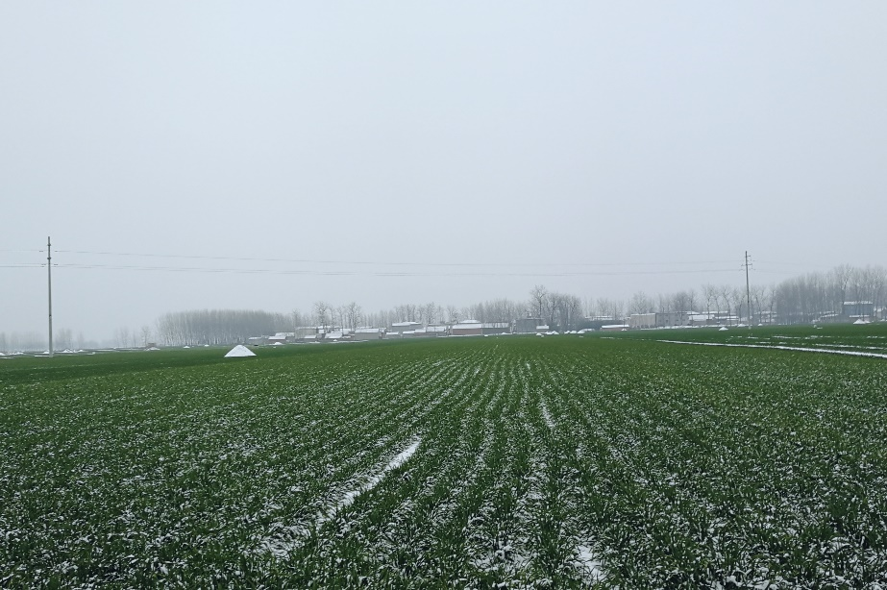
雪后麦田

